**Актуализация схемы теплоснабжения**

муниципального образования Красногвардейский сельсовет Бузулукского района Оренбургской области

**Заказчик: Муниципальное образование Красногвардейский сельсовет Бузулукского района Оренбургской области.**



**А.М. Тураев.**

**п. Красногвардеец, 2024 г.**

**СОДЕРЖАНИЕ**

Постановление об актуализации схемы теплоснабжения …………………………………...3

**раздел 1** "Показатели существующего и перспективного спроса на тепловую энергию (мощность) и теплоноситель в установленных границах территории поселения"………….4

**раздел 2** "Существующие и перспективные балансы тепловой мощности источников тепловой энергии и тепловой нагрузки потребителей"……………………………………….7

**раздел 3** "Существующие и перспективные балансы теплоносителя"……………………..11

**раздел 4** "Основные положения мастер-плана развития систем теплоснабжения поселения" ……………………………………………………………………………………...13

**раздел 5** "Предложения по строительству, реконструкции, техническому перевооружению и (или) модернизации источников тепловой энергии" …………………………………….. 13

**раздел 6** "Предложения по строительству, реконструкции и (или) модернизации тепловых сетей" …………………………………………………………………………………………....17

**раздел 7** "Предложения по переводу открытых систем теплоснабжения (горячего водоснабжения) в закрытые системы горячего водоснабжения" …………………………. 19

**раздел 8** "Перспективные топливные балансы" ……………………………………………..19

**раздел 9** "Инвестиции в строительство, реконструкцию, техническое перевооружение и модернизацию" ………………………………………………………………………………... 19

**раздел 10** "Решение о присвоении статуса единой теплоснабжающей организации" …... 19

**раздел 11** "Решения о распределении тепловой нагрузки между источниками тепловой энергии" …………………………………………………………………………………..…… 20

**раздел 12** "Решения по бесхозяйным тепловым сетям" ………………………...…………. 21

**раздел 13** "Синхронизация схемы теплоснабжения со схемой газоснабжения и газификации субъекта Российской Федерации и поселения, схемой и программой развития электроэнергетики, а также со схемой водоснабжения и водоотведения поселения " ………………………………………………………………...………………….. 21

**раздел 14** "Индикаторы развития систем теплоснабжения поселения" ………………..… 22

**раздел 15** «Графический материал» …………………………………………………...……. 23

Заключение …………………………………………………………………………………..…25

Постановление об утверждении актуализированной схемы теплоснабжения …………… 26

**Администрация**

**муниципального образования Красногвардейский сельсовет**

**Бузулукского района Оренбургской области**

**ПОСТАНОВЛЕНИЕ 29**.**01.2024** **№11**

п.Красногвардеец

О начале разработки проекта по

актуализации схемы теплоснабжения

В соответствии с Земельным кодексом РФ, Федеральным законом от 06.10.2003 № 131-ФЗ «Об общих принципах организации местного

самоуправления в Российской Федерации», руководствуясь Уставом муниципального образования Красногвардейский сельсовет

постановляю:

1. Начать разработку проекта по актуализации схемы теплоснабжения муниципального образования Красногвардейский сельсовет.
2. Настоящее постановление вступает в силу с момента подписания и

ициальном сайте муниципального образования



А.М.Тураев

трации, межрайпрокуратуре

**Раздел 1. "Показатели существующего и перспективного спроса на тепловую энергию (мощность) и теплоноситель в установленных границах территории поселения"**

* 1. **Основное положение и основание для проведения**

**актуализации схемы теплоснабжения на период до 2024 года.**

Основополагающим документом для проведения актуализации схемы теплоснабжения сельского поселения является постановление Правительства Российской Федерации от 22 февраля 2012 г. №154 «О требованиях к схемам теплоснабжения, порядку их разработки и утверждению».

* 1. **Территория и климат.**

Административно-территориально муниципальное образование Красногвардейский сельсовет входит в состав Бузулукского района Оренбургской области. Центром муниципального образования Красногвардейский сельсовет является поселок Красногвардеец.

Красногвардейский сельсовет расположен в южной части Бузулукского района. На севере граничит с Каменносарминским сельсоветом, а также с г. Бузулук, на западе и юго-западе с Новоалександровским сельсоветом, Курманаевским районом, на востоке и юго-востоке с Тоцким районом.

В состав Красногвардейского сельсовета входят пять населенных пунктов – это поселок Красногвардеец, поселок Кировский, поселок Обухово, поселок Присамарский, разъезд Красногвардеец с общей площадью муниципального образования 150, 427 км2.

Климат района резко континентальный, с холодной зимой и жарким засушливым летом.

- Среднегодовая температура воздуха +3,9°С. Самый жаркий месяц - июль, со средней температурой +21,9°С, абсолютный максимум +42°С.

- Среднемесячная температура самого холодного месяца января -14,8°С, абсолютный минимум -42°С.

- Средняя многолетняя сумма осадков за год – 432 мм. Наибольший суточный максимум осадков 60 мм. Устойчивый снежный покров наблюдается 2,5-5 месяцев. Максимальная высота снежного покрова достигает 54см, минимальная – 17 см.

- Нормативная глубина промерзания – 180 см.

- Проникновение нулевой температуры - 2,0 м.

- Продолжительность отопительного периода - 202 дня.

* 1. **Анализ существующего состояния систем теплоснабжения**

На территории населенных пунктов Красногвардейского сельсовета теплоснабжение осуществляется индивидуальными источниками тепловой энергии, отопительными котельными и теплогенераторными.

Теплоснабжение (отопление) в частных домах и коттеджной застройке осуществляется от печей и котлов на твердом топливе и газе, горячее водоснабжение - от проточных и емкостных водонагревателей.

Теплоснабжение существующих промышленных объектов осуществляется от ведомственных котельных.

Система централизованного теплоснабжения населенных пунктов Красногвардейского сельсовета сложилась на базе двух блочно-модульных отопительных котельных и пяти встроенных и пристроенных теплогенераторных, поставляющих тепло потребителям, и тепловых сетей от них. Кроме всего прочего на территории МО Красногвардейский сельсовет имеется две ведомственные котельные, расположенные по адресам: ул. Железнодорожная 16 и ул. Элеваторная 1. В связи с тем, что допуск к информации по отапливаемым ведомственными котельными промышленным и административным зданиям, находящимся на балансе у ОАО «РЖД» и ОАО «Колос» ограничен, расчет количества потребляемой тепловой энергии по этим объектам не производится. В настоящее время электрогенерирующее оборудование на источниках тепла отсутствует.

Централизованное теплоснабжение в населенных пунктах МО Красногвардейский сельсовет осуществляют теплоснабжающие организации – МУП «ЖКХ Бузулукского района» и ООО «Мастер».

Система теплоснабжения населенных пунктов Красногвардейского сельсовета характеризуется как отопительной нагрузкой, так и нагрузкой на горячее водоснабжение.

Таблица 1.1.Тарифы теплоснабжающих организаций.

|  |  |  |
| --- | --- | --- |
| **Реестр теплоснабжающих организаций на 2024 год** | | |
| №  п/п | Наименование предприятия | Тариф, установленный с учетом передачи (руб.) |
| Тепловая энергия | | |
| 1. | МУП ЖКХ Бузулукского района | 2402,33 |
| 2. | ООО «Мастер» | 2085,00 |

Таблица 1.2. Краткая характеристика котельных и теплогенераторных

|  |  |  |  |  |  |
| --- | --- | --- | --- | --- | --- |
| № | Наименование | Адрес | Марка котлов | Кол-во | Установленная мощность, мВт |
| 1**.** | Теплогенераторная | п. Красногвардеец, ул. Заводская 15, | КС-Г-80 | 2 | 0,16 |
| 2. | Теплогенераторная | п.Красногвардеец, ул. Октябрьская 55, | ЯИК-80 | 2 | 0,16 |
| 3. | Теплогенераторная | п. Кировский, ул. Кировская 6, | УГОП-16 | 1 | 0,017 |
| 4. | Теплогенераторная | п. Кировский, ул. Садовая 1, | КС-ТГВ-40 | 1 | 0,04 |
| 5. | Теплогенераторная | п.Красногвардеец, ул. Центральная 1 | Navien DELUXE 40K | 2 | 0,08 |
| 6. | Блочно-модульная котельная | п.Красногвардеец, ул. Рабочая | Buderus Logano SK755 | 3 | 3,6 |
| 7. | Блочно-модульная котельная | п.Красногвардеец, ул. Рабочая | Buderus Logano SK755 | 2 | 1,0 |

Таблица 1.3. Технико-экономические показатели работы котельных

и теплогенераторных на 01.01.2024 года

|  |  |  |  |  |  |  |  |
| --- | --- | --- | --- | --- | --- | --- | --- |
| № | Наименование котельной | Выработано, Гкал/ год | Собственные нужды | | Отпущено в сеть, Гкал/год | Расход природного газа | |
| Гкал/год | % | тыс.м3/год | т.у.т./год |
| 1. | п. Красногвардеец, ул. Заводская 15 | 390 | 11,7 | 3 | 378,3 | 23,380 | 26,653 |
| 2. | Красногвардеец, ул. Октябрьская 55 | 185,993 | 5,5798 | 3 | 180,195 | 17,666 | 20,139 |
| 3. | п. Кировский, ул. Кировская 6 | 23,511 | 0,705 | 3 | 22,806 | 9,770 | 11,138 |
| 4. | п. Кировский, ул. Садовая 1 | 18 | 0,54 | 3 | 17,46 | 6,657 | 7,588 |
| 5. | п. Красногвардеец ул. Центральная 1 | 262 | 7,8 | 3 | 254,2 | 22,156 | 25,256 |
| 6. | БМК, п. Красногвардеец ул. Рабочая | 4638,79 | 92,8 | 2 | 4545,99 | 623 | 712 |
| 7. | БМК, п. Красногвардеец ул. Рабочая | 1983,27 | 39,7 | 2 | 1943,57 | 133 | 152 |

**1.4. Площадь строительных фондов и приросты площади строительных фондов.**

Жилищный фонд сельского поселения представлен многоквартирными жилыми домами, индивидуальными жилыми домами разной этажности и жилыми домами блокированного типа.

Таблица 1.4. Сведения о характеристике жилого фонда

муниципального образования Красногвардейский сельсовет

|  |  |  |  |  |  |  |
| --- | --- | --- | --- | --- | --- | --- |
| №  п/п | Наименование населённого пункта | Количество много-квартирных домов | Количество квартир в много-квартирном доме | Количество жителей в много-квартирных домах | Количество индиви-дуальных домов | Количество жителей в индиви-дуальных домах |
| 1 | п. Красногвардеец | 25 | 793 | 1671 | 741 | 2144 |
| 2 | п. Кировский |  |  |  | 63 | 208 |
| 3 | п. Присамарский |  |  |  | 86 | 248 |
| 4 | п. Обухово |  |  |  | 58 | 138 |
| 5 | Рзд. Красногвардеец |  |  |  | 33 | 96 |
|  | ИТОГО: | 26 | 777 | 1671 | 981 | 2834 |

На перспективный период 2023 – 2028 гг. прирост площади строительных фондов незначительный в основном за счет строительства частных жилых домов. Строительство муниципальных жилищных объектов не планируется.

**Раздел 2 Существующие и перспективные балансы тепловой мощности**

**источников тепловой энергии и тепловой нагрузки потребителей.**

**2.1. Балансы существующей тепловой мощности**

**и перспективной тепловой нагрузки**

Таблица 2.1. Установленная тепловая мощность и тепловая

нагрузка котельных и теплогенераторных

|  |  |  |  |
| --- | --- | --- | --- |
| № п/п | Наименование котельной | Установленная мощность (Гкал/ч) | Располагаемая мощность котельной (Гкал/ч) |
| 1. | Теплогенераторная п. Красногвардеец, ул. Заводская 15, природный газ | 0,1376 | 0,1376 |
| 2. | Теплогенераторная п. Красногвардеец, ул. Октябрьская 55, природный газ | 0,1376 | 0,1376 |
| 3. | Теплогенераторная п. Кировский, ул. Кировская 6, природный газ | 0,01376 | 0,01376 |
| 4. | Теплогенераторная п. Кировский, ул. Садовая 1, природный газ | 0,03439 | 0,03439 |
| 5. | Теплогенераторная п. Красногвардеец, ул. Центральная 1, природный газ | 0,06878 | 0,06878 |
| 6. | БМК Эталон-Оптима 3600 п. Красногвардеец ул. Рабочая | 3,09544 | 3,09544 |
| 7. | БМК Эталон-Оптима 1000 п. Красногвардеец ул. Рабочая | 0,85985 | 0,85985 |

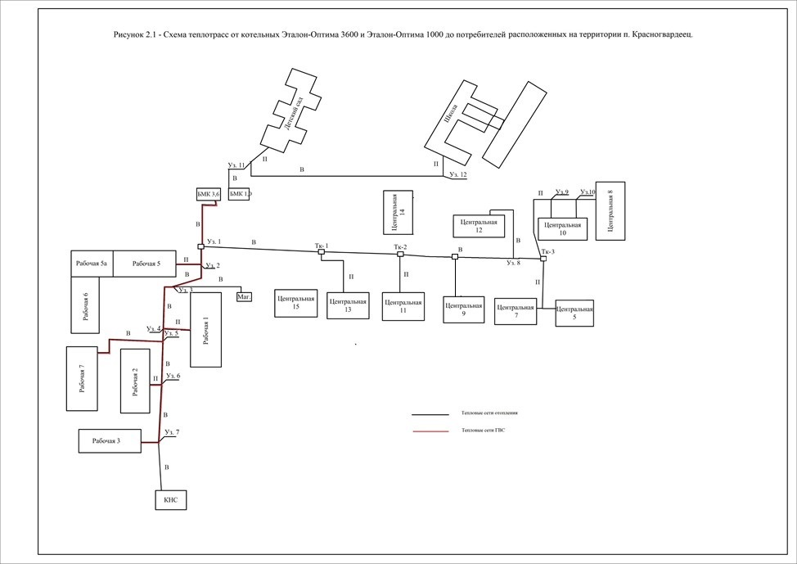

Таблица 2.2. Экспликация трубопроводов теплотрассы от БМК 3,6 мВт

до потребителей, расположенных на территории

п. Красногвардеец по ул. Рабочая, ул. Центральная и

БМК 1,0 мВт до детского сада и школы.

|  |  |  |  |  |
| --- | --- | --- | --- | --- |
| № п/п | Участок теплосети | Тип прокладки | Наружный диаметр, мм | Протяженность, м |
| 1. 1 | От БМК-3,6 до уз 1 | В | 219 | 64,1 |
| 1. 2 | От уз 1 до уз 2 | П | 219 | 26,0 |
| 1. 3 | От уз 2 до Раб, 5 | П | 159 | 9,0 |
|  | От уз 2 до уз 3 | П | 159 | 27,2 |
| 1. 4 | От уз 3 до уз 4 | В | 159 | 80,1 |
| 1. 5 | От уз 3 до маг. | В | 32 | 54,4 |
|  | От уз 4 до Раб, 1 | П | 114 | 23,2 |
| 1. 6 | От уз 4 до уз 5 | В | 159 | 25,2 |
|  | От уз 5 до Раб 7 | В | 114 | 79,1 |
| 1. 7 | От уз 5 до уз 6 | В | 159 | 47,5 |
|  | От уз 6 до Раб 2 | П | 114 | 7,7 |
| 1. 8 | От уз 6 до уз 7 | В | 114 | 82,4 |
|  | От уз 7 до Раб 3 | В | 114 | 6,8 |
| 1. 9 | От уз 7 до КНС | В | 32 | 23,3 |
| 1. 10 | От уз 1 до ТК-1 | В | 219 | 240,0 |
|  | От ТК-1 до ТК-2 | П | 159 | 105,0 |
| 1. 11 | От ТК-1 до Центр 13 | П | 63 | 23,8 |
| 1. 12 | От ТК-2 до Центр 11 | П | 57 | 23,0 |
| 1. 13 | От ТК-2 до уз 8 | В | 114 | 76,7 |
|  | От уз 8 до Центр 12 | В | 57 | 41,2 |
| 1. 14 | От уз 8 до ТК-3 | П | 114 | 33,6 |
| 1. 15 | От ТК-3 до уз 9 | П | 63 | 55,3 |
| 1. 16 | От уз 9 до Центр 10 | П | 57 | 6,5 |
|  | От уз 9 до уз 10 | П | 57 | 31,2 |
| 1. 17 | От уз 10 до Центр 8 | П | 57 | 23,6 |
| 1. 18 | От ТК-3 до Центр 5, 7 | П | 57 | 38,5 |
|  | От БМК -1,0 до уз 11 | В | 189 | 115,0 |
| 1. 39 | От уз 11 до Д сада | П | 133 | 32,7 |
|  | От уз 11 до уз 12 | В | 133 | 315,0 |
| 1. 40 | От уз 12 до школы | П | 133 | 54,5 |

**2.2. Гидравлический расчет передачи теплоносителя для каждого**

**магистрального вывода с целью определения возможности (невозможности) обеспечения тепловой энергией потребителей от каждого источника тепловой энергии**

Несмотря на то, что нормативными документами не регламентируется предельно допустимый уровень удельных гидравлических потерь, существуют рекомендации в различных справочниках. Ими устанавливаются следующие величины удельных потерь:

- 8 мм/м для магистральных тепловых сетей;

- 15 мм/м для распределительных тепловых сетей;

- 30 мм/м для квартальных тепловых сетей.

Превышение рекомендованных значений допускается, однако, это влечет за собой увеличение расхода электроэнергии на привод насосного оборудования.

Как и в случае с удельными потерями давления, допустимые значения скоростей не регламентируются. Существующие рекомендации устанавливают диапазон оптимальных скоростей от 0,3 м/с до 3 м/с. При уменьшении скорости будут расти тепловые потери, при увеличении — гидравлические.

Анализ гидравлических расчетов для систем теплоснабжения производится на максимально возможную нагрузку потребителей при расчетной температуре наружной среды.

Таблица 2.3. Резерв (дефицит) пропускной

|  |  |  |  |  |  |  |  |  |  |
| --- | --- | --- | --- | --- | --- | --- | --- | --- | --- |
| Котельная | Dy,мм | Присоеди  ненная  нагрузка Гкал/час | Температурный график | | Расчетный расход сетевой воды тн/час | Расчетная скорость сетевой воды м/с | Оптимальная скорость сетевой воды, м/с | Максимальный расход сетевой воды, т/час | Резерв (+) дефицит (-) по пропускной способности, т/час |
| подача | обратка |
| БМК Эталон-Оптима 3600 | 219 | 2,665 | 95 | 70 | 138 | 1,2 | 1,5 | 172,5 | +34,5 |
| БМК Эталон-Оптима 1000 | 159 | 0,782 | 95 | 70 | 65 | 1,2 | 1,5 | 81,2 | +16,2 |

способности тепловых сетей

На весь период действия схемы теплоснабжения бездефицитное теплоснабжение по резервной мощности и по пропускной способности магистральных выводов присутствует на всех источниках.

**Раздел 3****. Существующие и перспективные балансы теплоносителей**

Перспективные объемы теплоносителя, необходимые для передачи теплоносителя от источника тепловой энергии до потребителя спрогнозированы с учетом увеличения расчетных расходов теплоносителя в тепловых сетях с темпом присоединения (подключения) суммарной тепловой нагрузки и с учетом реализации мероприятий по модернизации тепловых систем источников тепловой энергии.

**3.1****. Перспективные балансы производительности водоподготовительных установок и максимального потребления теплоносителя теплопотребляющими установками потребителей**

Перспективные объёмы теплоносителя, необходимые для передачи тепла от источ­ников тепловой энергии системы теплоснабжения муниципального образования Красногвардейский сельсовет до потребителя в зоне действия каждого источника, прогнозировались исходя из следующих условий:

* система теплоснабжения муниципального образования Красногвардейский сельсовет закрытая: на источниках тепловой энер­гии применяется центральное качественное регулирование отпуска тепла по отопительной нагрузке в зависимости от температуры наружного воздуха;
* сверхнормативные потери теплоносителя при передаче тепловой энергии будут со­кращаться вследствие работ по реконструкции участков тепловых сетей системы тепло­снабжения;
* подключение потребителей в существующих ранее и вновь создаваемых зонах теп­лоснабжения будет осуществляться по зависимой схеме присоединения систем отопления.

Существующие блочно-модульные котельные оснащены автоматизированными системами водоподготовки АСДР Комплексон-6. Балансы производительности водоподготовительных установок котельных и максимального потребления теплоносителя теплопотребляющими установками потребителей представлены в таблице 3.1.

Таблица 3.1.

|  |  |  |  |  |  |  |  |
| --- | --- | --- | --- | --- | --- | --- | --- |
| **№ п/п** | **Наименованиепоказателя, размерность** | **Период, год** | | | | | |
| **2024г.** | **2025г.** | **2026г.** | **2027г.** | **2028г.** | **2029-2030гг** |
| **БМК Эталон-Оптима 3600 п. Красногвардеец ул. Рабочая** | | | | | | | |
| 1 | Объем воды в системе теплоснабжения V, м3 | 748,89 | 748,89 | 748,89 | 748,89 | 748,89 | 748,89 |
| 2 | Установленная производитель­ность водоподготовительной установки, м3/ч | 47 | 47 | 47 | 47 | 47 | 47 |
| 3 | Располагаемая производитель­ность водоподготовительной установки, м3/ч | 47 | 47 | 47 | 47 | 47 | 47 |
| 4 | Потери располагаемой произ­водительности, % | - | - | - | - | - | - |
| 5 | Собственные нуж­ды водоподготовительной уста­новки, м3/ч | - | - | - | - | - | - |
| 6 | Количество баков-аккумулято­ров теплоносителя, шт. | - | - | - | - | - | - |
| 7 | Емкость баков аккумуляторов, тыс. м3 | - | - | - | - | - | - |
| 8 | Требуемая расчетная производительность водоподготовительной уста­новки (0,75% V), м3/ч | 5,62 | 5,62 | 5,62 | 5,62 | 5,62 | 5,62 |
| 9 | Всего подпитка тепловой сети, м3/ч, в том числе: | 1,87 | 1,87 | 1,87 | 1,87 | 1,87 | 1,87 |
| 9.1 | - нормативные утечки теплоно­сителя (0,25% V), м3/ч | 1,87 | 1,87 | 1,87 | 1,87 | 1,87 | 1,87 |
| 9.2 | - сверхнормативные утечки теп­лоносителя, м3/ч | 0 | 0 | 0 | 0 | 0 | 0 |
| 9.3 | - отпуск теплоносителя из теп­ловых сетей на цели горячего водоснабжения (для открытых систем теплоснабжения), т/ч | 0 | 0 | 0 | 0 | 0 | 0 |
| 10 | Максимальная подпитка тепло­вой сети в период повреждения участка (2% V), м3/ч | 14,98 | 14,98 | 14,98 | 14,98 | 14,98 | 14,98 |
| 11 | Резерв (+)/дефицит (-), ВПУ,м3/ч | +32,1 | +32,1 | +32,1 | +32,1 | +32,1 | +32,1 |
| **БМК Эталон-Оптима 1000 п. Красногвардеец ул. Рабочая** | | | | | | | |
| 1 | Объем воды в системе теплоснабжения V, м3 | 376,8 | 376,8 | 376,8 | 376,8 | 376,8 | 376,8 |
| 2 | Установленная производитель­ность водоподготовительной установки, м3/ч | 21 | 21 | 21 | 21 | 21 | 21 |
| 3 | Располагаемая производитель­ность водоподготовительной установки, м3/ч | 21 | 21 | 21 | 21 | 21 | 21 |
| 4 | Потери располагаемой произ­водительности, % | - | - | - | - | - | - |
| 5 | Собственные нуж­ды водоподготовительной уста­новки, м3/ч | - | - | - | - | - | - |
| 6 | Количество баков-аккумулято­ров теплоносителя, шт. | - | - | - | - | - | - |
| 7 | Емкость баков аккумуляторов, тыс. м3 | - | - | - | - | - | - |
| 8 | Требуемая расчетная производительность водоподготовительной уста­новки (0,75% V), м3/ч | 2,83 | 2,83 | 2,83 | 2,83 | 2,83 | 2,83 |
| 9 | Всего подпитка тепловой сети, м3/ч, в том числе: | 0,94 | 0,94 | 0,94 | 0,94 | 0,94 | 0,94 |
| 9.1 | - нормативные утечки теплоно­сителя (0,25% V), м3/ч | 0,94 | 0,94 | 0,94 | 0,94 | 0,94 | 0,94 |
| 9.2 | - сверхнормативные утечки теп­лоносителя, м3/ч | 0 | 0 | 0 | 0 | 0 | 0 |
| 9.3 | - отпуск теплоносителя из теп­ловых сетей на цели горячего водоснабжения (для открытых систем теплоснабжения), т/ч | 0 | 0 | 0 | 0 | 0 | 0 |
| 10 | Максимальная подпитка тепло­вой сети в период повреждения участка (2% V), м3/ч | 7,54 | 7,54 | 7,54 | 7,54 | 7,54 | 7,54 |
| 11 | Резерв (+)/дефицит (-), ВПУ,м3/ч | +13,5 | +13,5 | +13,5 | +13,5 | +13,5 | +13,5 |
| * - значения показателей уточнять при разработке ПСД | | | | | | | |

Водоподготовительные установки в теплогенераторных на территории муниципального образования Красногвардейский сельсовет отсутствуют.

**Раздел 4. Основные положения мастер-плана развития систем теплоснабжения поселения**

Для обеспечения устойчивого теплоснабжения необходимо использовать существующую систему централизованного теплоснабжения, с поддержанием ее в рабочем состоянии посредством капитальных и текущих ремонтов.

**Раздел 5. Предложения по строительству, реконструкции и техническому перевооружению источников тепловой энергии**

**5.1. Предложения по новому строительству источников тепловой энергии, обеспечивающие перспективную тепловую нагрузку на вновь осваиваемых территориях поселения**

Учитывая, что Генеральным планом муниципального образования Красногвардейский сельсовет не предусмотрено изменение схемы теплоснабжения, теплоснабжение перспективных объектов, которые планируется разместить вне зоны действия существующих котельных, предлагается осуществить от автономных источников. Поэтому новое строительство котельных не планируется.

**5.2. Предложения по реконструкции источников тепловой энергии, обеспечивающие перспективную тепловую нагрузку в существующих и расширяемых зонах действия источников тепловой энергии.**

Реконструкции источников тепловой энергии, обеспечивающие перспективную тепловую нагрузку в существующих и расширяемых зонах действия источников тепловой энергии не планируется.

**5.3. Предложения по техническому перевооружению источников тепловой энергии с целью повышения эффективности работы систем теплоснабжения**

|  |  |  |  |  |
| --- | --- | --- | --- | --- |
| № п/п | Мероприятие | Период исполнения | Финансовые затраты,  тыс.руб. | Ожидаемый эффект |
| 1 | Техническое перевооружение существующей теплогенераторной п. Кировский ул. Садовая 1 | 2024-2026 | 200,00 | Увеличение надежности теплоснабжения, снижение себестоимости тепловой энергии |

**5.4. Меры по выводу из эксплуатации, консервации и демонтажу избыточных источников тепловой энергии, а также выработавших нормативный срок службы либо в случаях, когда продление срока службы технически невозможно или экономически нецелесообразно**

Меры по выводу из эксплуатации, консервации и демонтажу избыточных источников тепловой энергии, а также выработавших нормативный срок службы либо в случаях, когда продление срока службы технически невозможно или экономически нецелесообразно не предусмотрены.

**5.5. Меры по переоборудованию котельных в источники комбинированной выработки электрической и тепловой энергии**

В соответствии с Генеральным планом муниципального образования Красногвардейский сельсовет меры по переоборудованию котельных в источники комбинированной выработки электрической и тепловой энергии не предусмотрены.

**5.6. Меры по переводу котельных, размещенных в существующих и расширяемых зонах действия источников комбинированной выработки тепловой и электрической энергии в «пиковый» режим**

Меры по переводу котельных, размещенных в существующих и расширяемых зонах действия источников комбинированной выработки тепловой и электрической энергии в «пиковый» режим не предусмотрены.

**5.7. Решения о загрузке источников тепловой энергии, распределении (перераспределении) тепловой нагрузки потребителей тепловой энергии в каждой зоне действия системы теплоснабжения между источниками тепловой энергии, поставляющими тепловую энергию в данной системе теплоснабжения**

Решения о загрузке источников тепловой энергии, распределении (перераспределении) тепловой нагрузки потребителей тепловой энергии в каждой зоне действия системы теплоснабжения между источниками тепловой энергии, поставляющими тепловую энергию в данной системе теплоснабжения не предусмотрены.

**5.8. Оптимальный температурный график отпуска тепловой энергии для каждого источника тепловой энергии или группы источников в системе теплоснабжения**

Оптимальный температурный график отпуска тепловой энергии для каждого источника тепловой энергии в системе теплоснабжения в соответствии с действующим законодательством разрабатывается в процессе проведения энергетического обследования источника тепловой энергии, тепловых сетей, потребителей тепловой энергии.

**ГРАФИК**

**зависимости температуры теплоносителя от среднесуточной температуры наружного воздуха, для котельных**

*(температурный график 95 – 70 0С)*

|  |  |  |
| --- | --- | --- |
| Температура наружного воздуха t0C | Температура воды в подающем трубопроводе системы отопления, t п0 C | Температура воды в обратной линии системы отопления, t о0C |
| 8 | 35,2 | 28,8 |
| 7 | 35,7 | 31,8 |
| 6 | 36,1 | 32,7 |
| 5 | 37,5 | 33,7 |
| 4 | 37,9 | 34,6 |
| 3 | 41,3 | 36,6 |
| 2 | 42,7 | 37,2 |
| 1 | 45,0 | 38,1 |
| 0 | 46,1 | 39,0 |
| -1 | 48,7 | 40,8 |
| -2 | 50,0 | 41,2 |
| -3 | 51,3 | 42,1 |
| -4 | 52,0 | 43,3 |
| -5 | 52,5 | 43,6 |
| -6 | 53,2 | 44,0 |
| -7 | 54,5 | 44,6 |
| -8 | 55,8 | 45,2 |
| -9 | 56,0 | 46,1 |
| -10 | 57,3 | 46,9 |
| -11 | 57,8 | 47,2 |
| -12 | 58,8 | 47,8 |
| -13 | 59,2 | 48,3 |
| -14 | 60,3 | 49,0 |
| -15 | 61,2 | 49,5 |
| -16 | 62,7 | 50,3 |
| -17 | 62,9 | 50,8 |
| -18 | 63,1 | 51,2 |
| -19 | 64,2 | 51,8 |
| -20 | 65,5 | 52,4 |
| -21 | 66,7 | 53,1 |
| -22 | 67,9 | 54,3 |
| -23 | 68,1 | 55,2 |
| -24 | 70,3 | 55,9 |
| -25 | 71,5 | 56,4 |
| -26 | 74,6 | 58,8 |
| -27 | 75,8 | 59,9 |
| -28 | 76,0 | 60,5 |
| -29 | 79,1 | 63,4 |
| -30 | 88,3 | 66,5 |
| -31 | 89,4 | 67,2 |
| -32 | 91,7 | 67,9 |
| -33 | 92,9 | 68,6 |
| -34 | 93,6 | 69,3 |
| -35 | 95,0 | 70,0 |

**5.9. Предложения по перспективной установленной тепловой мощности каждого источника тепловой энергии с учетом аварийного и перспективного резерва тепловой мощности**

|  |  |  |  |
| --- | --- | --- | --- |
| № п/п | Наименование котельной | Установленная мощность (Гкал/ч) | Предложения по перспективной тепловой мощности (Гкал/ч) |
|  |  | |  |
| 1. | Теплогенераторная п. Красногвардеец, ул. Заводская 15 | 0,1376 | 0,1376 |
| 2. | Теплогенераторная п. Красногвардеец, ул. Октябрьская 55 | 0,1376 | 0,1376 |
| 3. | Теплогенераторная п. Кировский, ул. Кировская 6 | 0,01376 | 0,01376 |
| 4. | Теплогенераторная п. Кировский, ул. Садовая 1 | 0,03439 | 0,03439 |
| 5. | Теплогенераторная п. Красногвардеец, ул. Центральная 1 | 0,06878 | 0,06878 |
| 6. | БМК Эталон-Оптима 3600 п. Красногвардеец ул. Рабочая | 3,09544 | 3,09544 |
| 7. | БМК Эталон-Оптима 1000 п. Красногвардеец ул. Рабочая | 0,85985 | 0,85985 |
|  | Итого: | 4,34742 | 4,34742 |

**Раздел 6. Предложения по строительству и реконструкции тепловых сетей.**

**6.1. Предложения по строительству и реконструкции тепловых сетей, обеспечивающих перераспределение тепловой нагрузки из зон с дефицитом располагаемой тепловой мощности источников тепловой энергии в зоны с резервом располагаемой тепловой мощности источников тепловой энергии (использование существующих резервов)**

Строительство тепловых сетей, обеспечивающих перераспределение тепловой нагрузки из зон с дефицитом располагаемой тепловой мощности источников тепловой энергии в зоны с резервом располагаемой тепловой мощности источников тепловой энергии не предусмотрены. Планом реконструкции тепловых сетей предусматривается вывод из эксплуатации в среднесрочной перспективе теплотрассы по ул. Центральная путем перевода потребителей на автономное газовое отопление.

**6.2. Предложения по новому строительству тепловых сетей для обеспечения перспективных приростов тепловой нагрузки во вновь осваиваемых районах поселения под жилищную, комплексную или производственную застройку**

Учитывая значительную удаленность вновь осваиваемых районов поселения под жилищную, комплексную или производственную застройку, новое строительство тепловых сетей от существующих источников тепловой энергии является экономически нецелесообразным.

**6.3. Предложения по новому строительству и реконструкции тепловых сетей, обеспечивающие условия, при наличии которых существует возможность поставок тепловой энергии потребителям от различных источников тепловой энергии при сохранении надежности теплоснабжения**

Строительство и реконструкция тепловых сетей, обеспечивающих условия, при наличии которых существует возможность поставок тепловой энергии потребителям от различных источников тепловой энергии при сохранении надежности теплоснабжения не предусмотрено.

**6.4. Предложения по новому строительству или реконструкции тепловых сетей для повышения эффективности функционирования системы теплоснабжения, в том числе за счет перевода котельных в «пиковый» режим или ликвидации котельных по основаниям.**

Новое строительство или реконструкция тепловых сетей для повышения эффективности функционирования системы теплоснабжения, в том числе за счет перевода котельных в «пиковый» режим не планируется.

**6.5. Предложения по новому строительству и реконструкции тепловых сетей для обеспечения нормативной надежности безопасности теплоснабжения**

Предложения по реконструкции тепловых сетей для обеспечения нормативной надежности безопасности теплоснабжения.

|  |  |  |  |  |
| --- | --- | --- | --- | --- |
| № п/п | Адрес объекта/ мероприятия | протяженность | Ед. изм. | Цели реализации мероприятия |
| 1 | Реконструкция теплотрассы по ул. Центральная | 400 | м.п. | -сокращение потерь теплоэнергии в сетях;  -обеспечение режима, требуемой надежности  - снижение уровня износа объектов;  - повышение качества и надежности коммунальных услуг |

**Раздел 7. Предложения по переводу открытых систем теплоснабжения (горячего водоснабжения) в закрытые системы горячего водоснабжения.**

В муниципальном образовании Красногвардейский сельсовет по состоянию на 01.01.2024 г. открытых систем теплоснабжения (горячего водоснабжения) нет.

**Раздел 8. Перспективные топливные балансы.**

Существующие топливные балансы для каждого источника тепловой энергии, расположенного в границах муниципального образования Красногвардейский сельсовет по видам основного топлива приведен в таблице 3 и их изменение на перспективу не предусматривается. Резервного и аварийного топлива по существующим источникам тепловой энергии не предусмотрено.

**Раздел** **9. Инвестиции в строительство, реконструкцию и техническое перевооружение.**

**9.1 Предложения по величине необходимых инвестиций в строительство, реконструкцию и техническое перевооружение источников тепловой энергии.**

Предложения по инвестициям источников тепловой энергии сформированы на основе мероприятий, прописанных в разделе 5 «Предложение по строительству, реконструкции и техническому перевооружению источников тепловой энергии». Инвестиции в источники тепловой энергии не предусмотрены.

**9.2 Предложения по величине необходимых инвестиций в строительство, реконструкцию и техническое перевооружение тепловых сетей, насосных станций и тепловых пунктов.**

Предложения по инвестициям в строительство и реконструкцию тепловых сетей сформированы на основе мероприятий, прописанных в разделе 6 «Предложение по строительству и реконструкции тепловых сетей и сооружений на них». Инвестиции в строительство, реконструкцию и техническое перевооружение тепловых сетей составят 2 500 тыс.руб.

**Раздел 10. Решение о присвоении статуса единой теплоснабжающей организации.**

Решение по установлению единой теплоснабжающей организации осуществляется на основании критериев определения единой теплоснабжающей организации, установленных в правилах организации теплоснабжения, утверждаемых Правительством Российской Федерации.

Статус единой теплоснабжающей организации присваивается органом местного самоуправления при утверждении схемы теплоснабжения поселения, а в случае смены единой теплоснабжающей организации – при актуализации схемы теплоснабжения.

В схеме теплоснабжения должны быть определены границы зон деятельности единой теплоснабжающей организации. Границы зоны деятельности единой теплоснабжающей организации определяются границами системы теплоснабжения, в отношении которой присваивается соответствующий статус. Статус единой теплоснабжающей организации присваивается организации, способной в лучшей мере обеспечить надежность теплоснабжения в соответствующей системе теплоснабжения. Способность обеспечить надежность теплоснабжения определяется наличием у организации технических возможностей и квалифицированного персонала по наладке, мониторингу, диспетчеризации, переключениям и оперативному управлению гидравлическими режимами, и обосновывается в схеме теплоснабжения.

Теплоснабжающими организациями на территории муниципального образования Красногвардейский сельсовет являются МУП ЖКХ Бузулукского района, ООО «Мастер», Южно-Уральская дирекция по тепловодоснабжению ОАО РЖД.

Зона деятельности теплоснабжающей организации МУП ЖКХ Бузулукского района охватывает большую часть территории муниципального образования, так как она осуществляет теплоснабжение жилой застройки, социально значимых объектов бюджетной сферы и прочих потребителей.

В настоящее время предприятие МУП ЖКХ Бузулукского района отвечает всем требованиям критериев по определению единой теплоснабжающей организации

Таким образом, на основании критериев определения единой теплоснабжающей организации, установленных правилами организации теплоснабжения, утвержденными Правительством Российской Федерации, предлагается определить единой теплоснабжающей организацией МУП ЖКХ Бузулукского района.

**Раздел** **11. Решения о распределении тепловой нагрузки между источниками тепловой энергии**

Распределение тепловой нагрузки между источниками тепловой энергии и условия, при наличии которых существует возможность поставок тепловой энергии потребителям от различных источников тепловой энергии при сохранении надежности теплоснабжения не предлагается ввиду отсутствия дефицита тепловой мощности и большой отдалённости зон действия.

Перераспределение тепловой нагрузки между источниками тепловой энергии невозможно. Источники энергии между собой технологически не связаны.

**Раздел 1****2. Решение по бесхозяйным тепловым сетям**

На момент актуализации настоящей схемы теплоснабжения в границах муниципального образования Красногвардейский сельсовет не выявлено участков бесхозяйных тепловых сетей.

Согласно п. 6, ст. 15 Федерального закона «О теплоснабжении» от 27.07.2010 г. № 190-ФЗ: «В случае выявления бесхозяйных тепловых сетей (тепловых сетей, не имеющих эксплуатирующей организации) орган местного самоуправления поселения до признания права собственности на указанные бесхозяйные тепловые сети в течение тридцати дней с даты их выявления обязан определить теплосетевую организацию, тепловые сети которой непосредственно соединены с указанными бесхозяйными тепловыми сетями, или единую теплоснабжающую организацию в системе теплоснабжения, в которую входят указанные бесхозяйные тепловые сети и которая осуществляет содержание и обслуживание указанных бесхозяйных тепловых сетей. Орган регулирования обязан включить затраты на содержание и обслуживание бесхозяйных тепловых сетей в тарифы соответствующей организации на следующий период регулирования».

**Раздел 13. Синхронизация схемы теплоснабжения со схемой газоснабжения и газификации субъекта Российской Федерации и поселения, схемой и программой развития электроэнергетики, а также со схемой водоснабжения и водоотведения поселения.**

**13.1. Описание решений программы газификации жилищно-коммунального хозяйства, промышленных и иных организаций о развитии соответствующей системы газоснабжения в части обеспечения топливом источников тепловой энергии.**

Источники тепловой энергии на территории муниципального образования Красногвардейский сельсовет газифицированы в полном объеме.

**13.2. Описание проблем организации газоснабжения источников тепловой энергии**.

–

**13.3. Предложения по корректировке утвержденной региональной программы газификации жилищно-коммунального хозяйства, промышленных и иных организаций для обеспечения согласованности такой программы с указанными в схеме теплоснабжения решениями о развитии источников тепловой энергии и систем теплоснабжения.**

Предложения отсутствуют.

**13.4. Описание решений о строительстве, реконструкции, техническом перевооружении или модернизации, выводе из эксплуатации источников тепловой энергии и генерирующих объектов, включая входящее в их состав оборудование, функционирующих в режиме комбинированной выработки электрической и тепловой энергии, в части перспективных балансов тепловой мощности в схемах теплоснабжения.**

Предложения отсутствуют.

**13.5. Предложения по строительству генерирующих объектов, функционирующих в режиме комбинированной выработки электрической и тепловой энергии.**

Предложения отсутствуют.

**13.6. Описание решений о развитии соответствующей системы водоснабжения в части, относящейся к системам теплоснабжения.**

Предложения отсутствуют.

**13.7. Предложения по корректировке утвержденной схемы водоснабжения поселения для обеспечения согласованности такой схемы и указанных в схеме теплоснабжения решений о развитии источников тепловой энергии и систем теплоснабжения.**

Предложения отсутствуют.

**Раздел 14. Индикаторы развития систем теплоснабжения поселения**

|  |  |  |
| --- | --- | --- |
| № п/п | Индикаторы развития системы теплоснабжения, ед. изм |  |
| 1 | 2 | 3 |
| 1 | количество прекращений подачи тепловой энергии, теплоносителя в результате технологических нарушений на тепловых сетях, ед. | 2,0 |
| 2 | количество прекращений подачи тепловой энергии, теплоносителя в результате технологических нарушений на источниках тепловой энергии, ед. | 2,0 |
| 3 | удельный расход условного топлива на единицу тепловой энергии, отпускаемой с коллекторов источников тепловой энергии, кг.у.т./Гкал | 130,034 |
| 4 | отношение величины технологических потерь тепловой энергии, теплоносителя к материальной характеристике тепловой сети, Гкал/м2 | 1,58 |
| 5 | удельная материальная характеристика тепловых сетей, приведенная к расчетной тепловой нагрузке, м.м./Гкал/ч | 299,51 |
| 6 | доля тепловой энергии, выработанной в комбинированном режиме, % | - |
| 7 | удельный расход условного топлива на отпуск электрической энергии, кг.у.т./кВт | - |
| 8 | коэффициент использования теплоты топлива, % (для ТЭЦ) | - |
| 9 | доля отпуска тепловой энергии, осуществляемой потребителям по приборам учета, в общем объеме отпущенной тепловой энергии, % | 0 |
| 10 | средневзвешенный срок эксплуатации тепловых сетей, лет | 25 |
| 11 | отношение материальной характеристики тепловых сетей, реконструированных за год, к общей материальной характеристике тепловых сетей, % | н/д |
| 12 | отношение установленной тепловой мощности оборудования источников тепловой энергии, реконструированного за год, к общей установленной тепловой мощности источников тепловой энергии, % | н/д |

**15. Графическая часть. Ситуационный план расположения источников теплоснабжения**

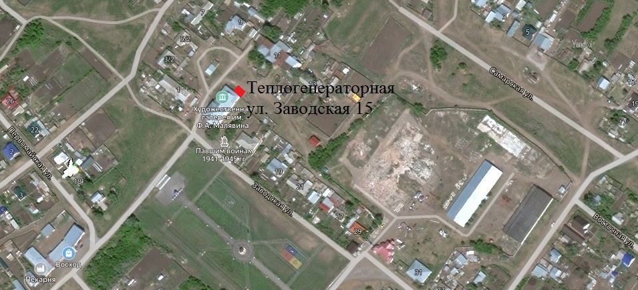

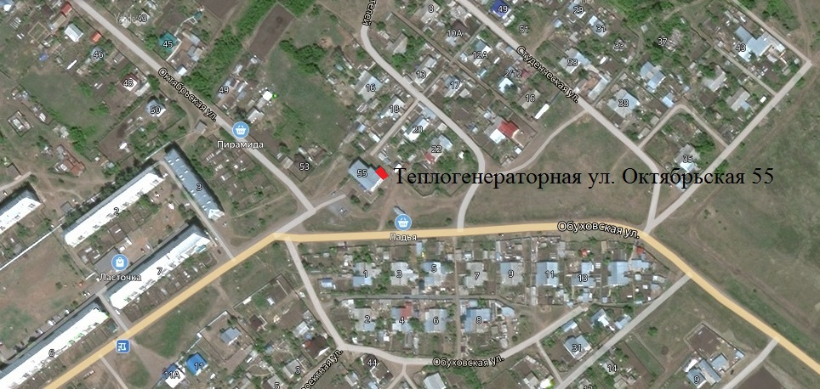

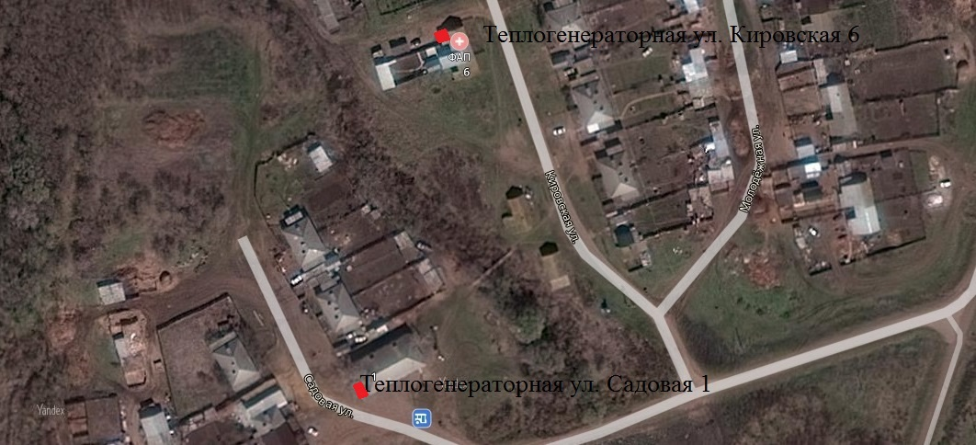

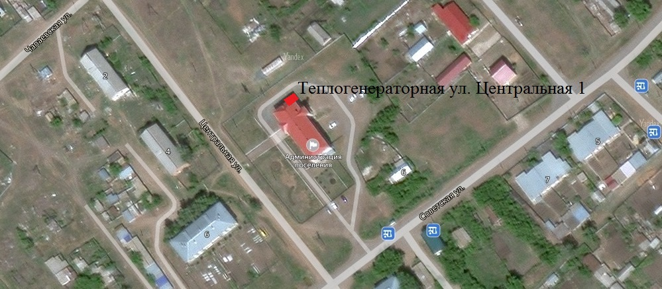

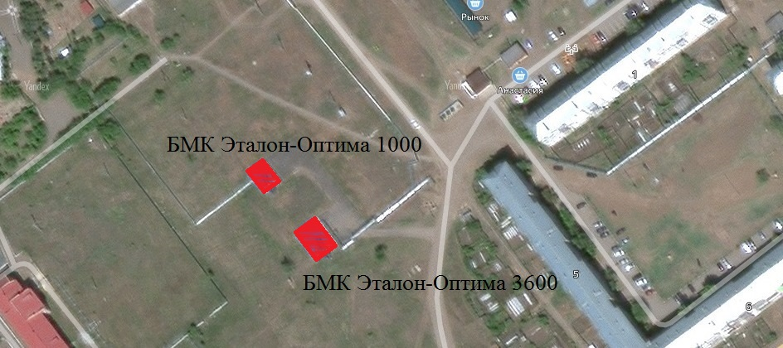

**Заключение.**

Схема теплоснабжения подлежит ежегодной актуализации в отношении следующих данных:

1) распределение тепловой нагрузки между источниками тепловой энергии в период, на который распределяются нагрузки;

2) изменение тепловых нагрузок в каждой зоне действия источников тепловой энергии, в том числе за счет перераспределения тепловой нагрузки из одной зоны действия в другую в период, на который распределяются нагрузки;

3) внесение изменений в схему теплоснабжения или отказ от внесения изменений в части включения в нее мероприятий по обеспечению технической возможности подключения к системам теплоснабжения объектов капитального строительства;

4) переключение тепловой нагрузки от котельных на источники с комбинированной выработкой тепловой и электрической энергии в весенне- летний период функционирования систем теплоснабжения;

5) переключение тепловой нагрузки от котельных на источники с комбинированной выработкой тепловой и электрической энергии в отопительный период, в том числе за счет вывода котельных в пиковый режим работы, холодный резерв, из эксплуатации;

6) мероприятия по переоборудованию котельных в источники комбинированной выработки электрической и тепловой энергии;

7) ввод в эксплуатацию в результате строительства, реконструкции и технического перевооружения источников тепловой энергии и соответствие их обязательным требованиям, установленным законодательством Российской Федерации, и проектной документации;

8) строительство и реконструкция тепловых сетей, включая их реконструкцию в связи с исчерпанием установленного и продлённого их ресурсов;

9) баланс топливно-энергетических ресурсов для обеспечения теплоснабжения, в том числе расходов аварийных запасов топлива;

10) финансовые потребности при изменении схемы теплоснабжения и источники их покрытия.

**Администрация  
муниципального образования  
Красногвардейский сельсовет  
 Бузулукского района  
 Оренбургской области**

**ПОСТАНОВЛЕНИЕ**

25.03.2024 № 53

п. Красногвардеец

Об утверждении актуализированной схемы теплоснабжения

муниципального образования

Красногвардейский сельсовет

В соответствии с Федеральным законом от 27.07.2010 № 190-ФЗ «О теплоснабжении», Постановлением Правительства РФ от 22.02.2012 № 154 «О требованиях к схемам теплоснабжения, порядку их разработки и утверждения», Уставом муниципального образования Красногвардейский сельсовет Бузулукского района Оренбургской области

постановляю:

1. Утвердить актуализированную Схему теплоснабжения  
   муниципального образования Красногвардейский сельсовет Бузулукского  
   района Оренбургской области.
2. Настоящее постановление вступает в силу после обнародования и  
   подлежит размещению на официальном сайте муниципального образования  
   Бузулукский район.
3. Контроль за исполнением настоящего постановления оставляю за

собой.

Глава сельсовета



А.М.Тураев